ADSI KELOMPOK 2 : PENDIDIKAN

“Sistem Informasi Perizinan Siswa secara online” Anggota :

|  |  |
| --- | --- |
| **1. Salma Aida Yasmi** | **(015221038)** |
| **2. Ratna Firdaus** | **(015221048)** |
| **3. Lintang Sekar Wangi** | **(015221054)** |
| **4. Dani Ruliansyah** | **(015221060)** |

1. **Identifikasi input dan output yang terlibat dengan entitas luar**

|  |  |  |
| --- | --- | --- |
| Entitas Luar | Input Sistem | Output Sistem |
| Admin | Validasi perizinan Data arsip perizinan Identitas orang tua Identitas guru | Data perizinan |
| Guru |  | Data arsip perizinan Akun guru |
| Orang tua | Data perizinan | Akun orang tua Status perizinan |

1. **Diagram Konteks**

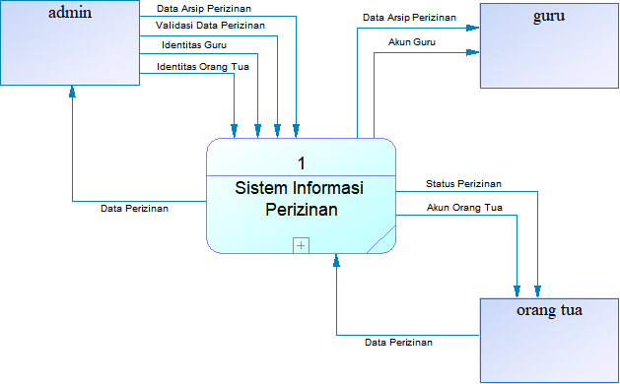

1. **Diagram Jenjang (HIPO)**



1

Sistem Informasi Perizinan

2

Registrasi

3

perizinan

4

Penyajian Informasi

5

Registrasi Orang Tua

6

Registrasi Guru